# Bijlage 1.2 Sjabloon Auditrapport

Datum

Auteur

## Opdrachtgever

Securityofficer AmeRijck vakantiepark

## Managementsamenvatting

**De gevonden zwakheden zijn:**

**Windows defender firewall is uit voor domain profile, private profile en public profile.**

-Het is gevaarlijk omdat alles in je computer kan komen dus ook gevaarlijke virussen

-Advies firewall inschakelen.

**De computer is lang niet geüpdate.**

-de computer is niet voorbereid tegen de nieuwste virussen.

-advies automatisch update van je computer aanzetten zodat de computer altijd voorbereid is tegen de nieuwste virussen.

**Virus and threat protection settings uit.**

-het is gevarlijk als het uit is omdat vriussen heel makkelijk uw computer in kunnen komen.

-advies settings aan doen.

**Check apps and files is op warn.**

-als je perongleuk op toestaan klikt, dan kunnen al die gevaarlijke bestanden toch op je pc komen

-advies gewoon aan doen.

**Veel porten staan open. Port nummer 53,135,139,445 staan open.**

- Hackers of onbevoegde gebruikers kunnen toegang krijgen tot een computersysteem via TCP-poort 135 als u dit open laat.

Alle NetBIOS-aanvallen zijn mogelijk op deze host 139,445

Port 53 kwetsbaar voor DDoS-aanvallen.

-advies deze poorten sluiten.

[Geef hier in het kort een toelichting voor de directie met de aanleiding voor de audit, de gevonden zwakheden, de ernst met de bijbehorende adviezen.]

## Overzicht onderzoek

[Een toelichting op wat onderzocht is en op welke manier.]

**Windows defender firewall is uit voor domain profile, private profile en voor public profile.**

-ik heb hier onderzocht wat de computer zo gevoelig maakt tegen aanvallen door naar de firewall te gaan en te kijken wat er slecht was

**De computer is lang niet geupdate.**

-hier heb ik gevonden in de windows update en onderzocht dat de computer niet geupdate is, waardoor het slecht beschermd kan worden tegen de nieuwe virussen.

**Virus and threat protection settings uit.**

-dit heb ik gevonden in de windows security onder het kopje Virus and threat protection settings hier heb ik onderzocht wat de computer zo gevoelig maakt tegen virussen.

**Check apps and files is op warn.**

-dit heb ik gevonden in de windows security onder het kopje Check apps and files is op warn hier heb ik onderzocht hoe je beter kan beveiligen tegen gevaarlijke bestanden.

**Port nummer 53,135,139,445 staan open.**

* Dit heb ik gevonden met de nmap door een computer scan uit te voeren ik heb hier onderzocht waarom deze porten zo gevaarlijk kunnen zijn wanneer ze open staan.

## Onderbouwing keuze onderzoekshulpmiddelen

**Windows security:** Bewaakt bedreigingen voor uw apparaat. U kunt daar makkelijk zien wat aan en wat uit staat en wat gevaarlijk is met door het rode kleur.

**Windows defender firewall with advanced security:** Hier kunt u makkelijk zien war gevaarlijk is door het rode en Oranje kleur.

**Nmap:** Hunt u zien welke porten open staan.

**Baseline security analyzer:** Hier kunt u makkelijk zien wat er slecht is beveiligd of wat verbeterd kan worden aan uw computer.

[Voor welke tools is gekozen en waarom.]

## Gedetailleerde resultaten

[Voor elk gevonden issue]

De firewall is uitgeschakeld dat is heel slecht en kan gevaar veroorzaken, omdat er netwerkverkeer zonder toestemming langs u heen kan glippen en uw computer stuk maken.

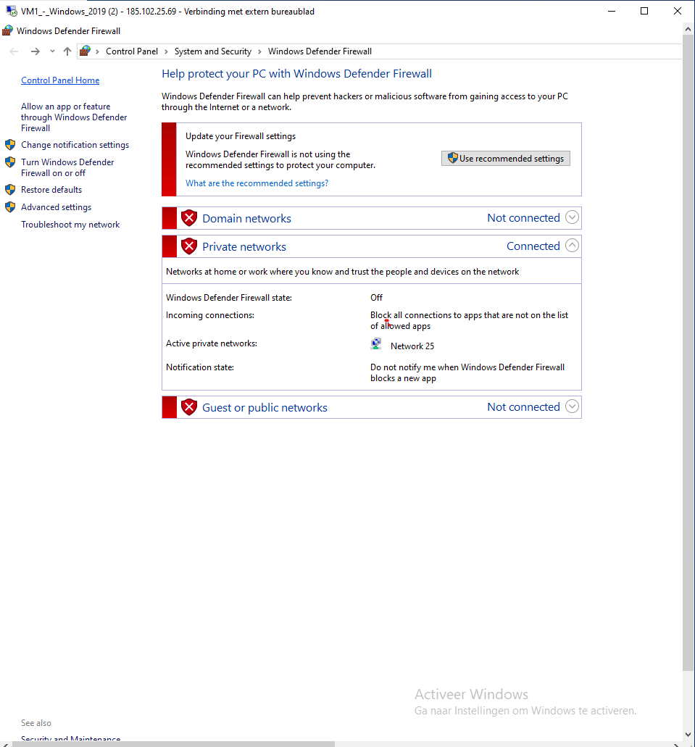

Laatste update was een tijd geleden dus de computer is niet goed voorbereid tegen de nieuwste virussen en malware.

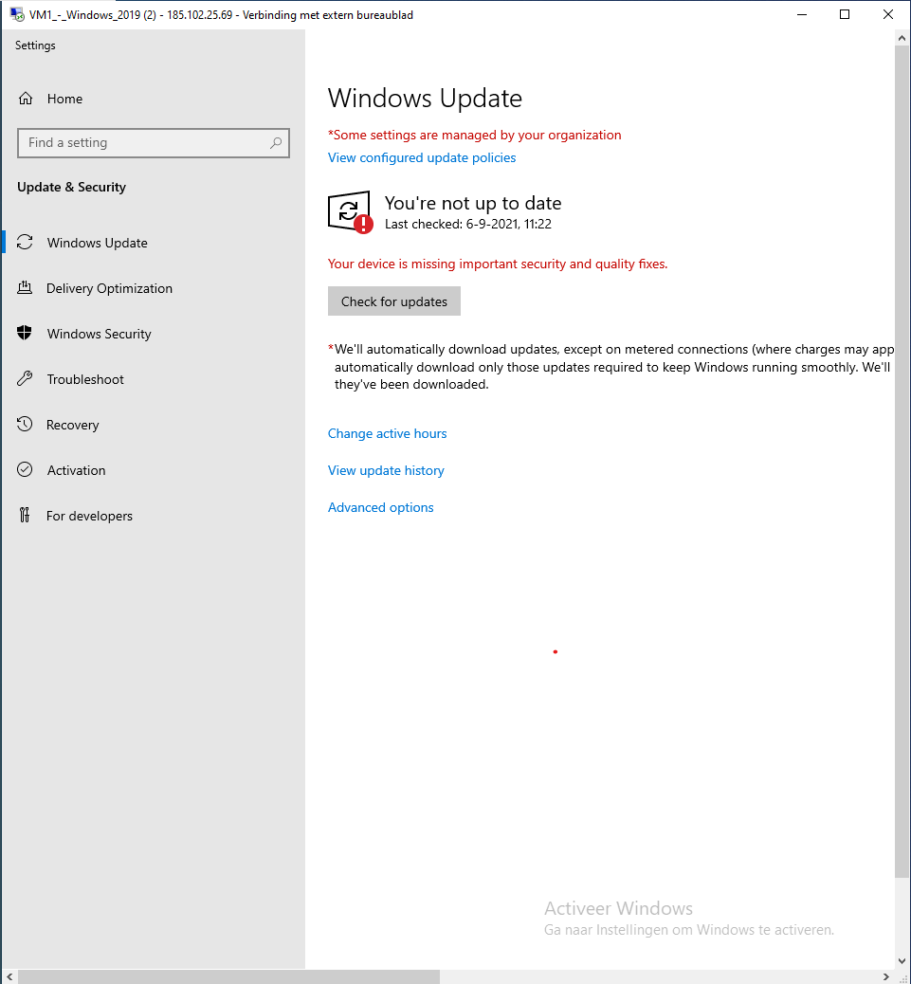

Virus, threat protection en firewall staan uit dus de computer staat open voor virussen en malware die uw computer kunnen aanvallen en alles door uw firewall heen kan zonder dat ze gecontroleerd worden.

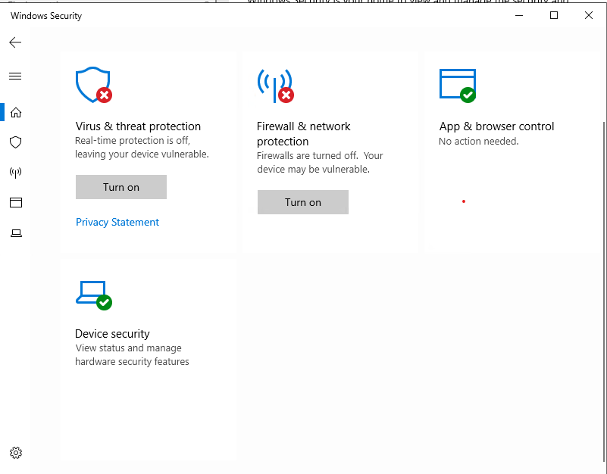

Alles staat uit dus alles kan in uw computer komen. Ook virussen en andere gevaarlijke malware die uw computer beschadigen.

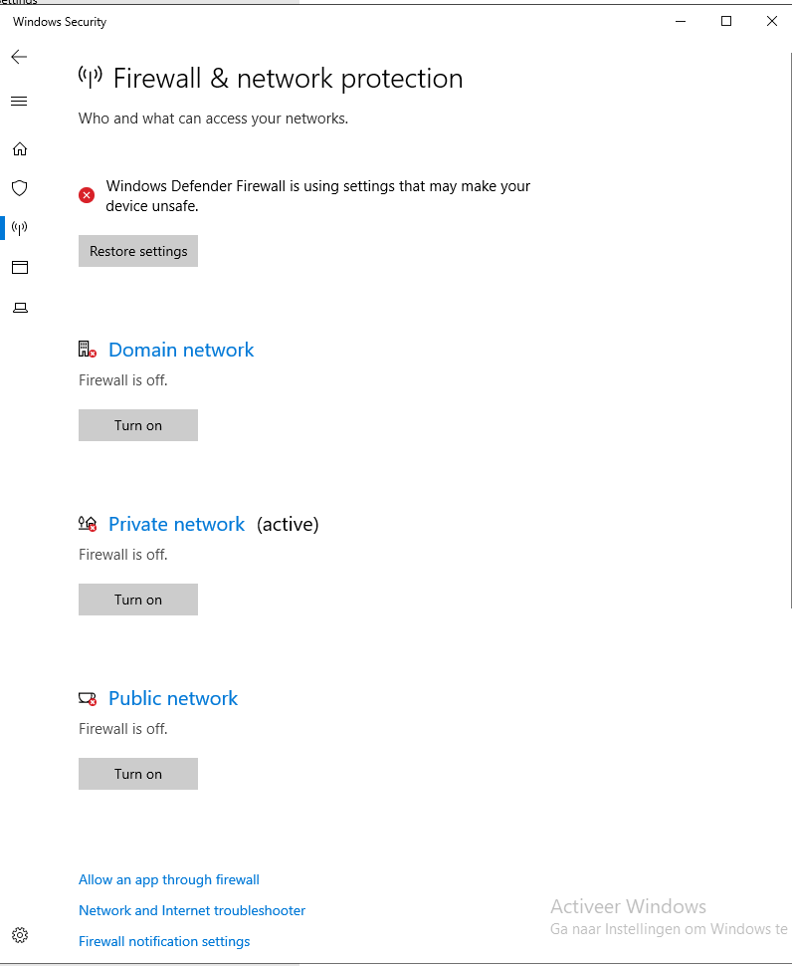

Windows defender firewall is uit het is gevaarlijk omdat er tijdens het netwerkverkeer zonder toestemming langs u kunnen glippen en dat kunnen gevaarlijke malware zijn die uw computer stuk maken.

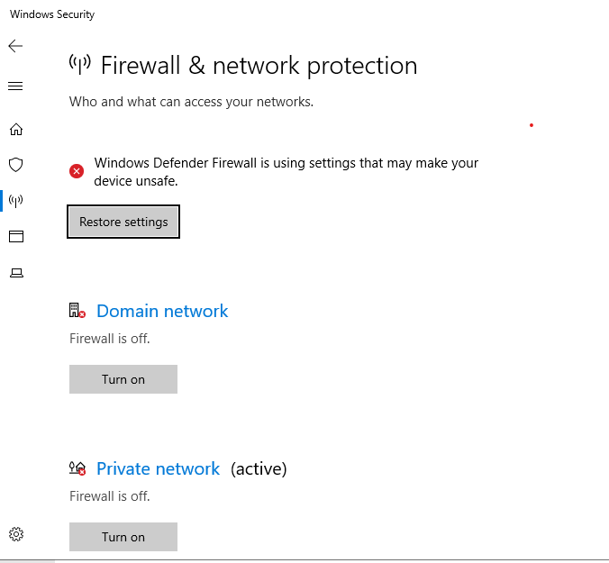

Dit staat alleen op waarschuwen en niet op block het is beter om dit op block te zetten. Als je per ongeluk op toestaan drukt. Kan je onveilige bestanden open.

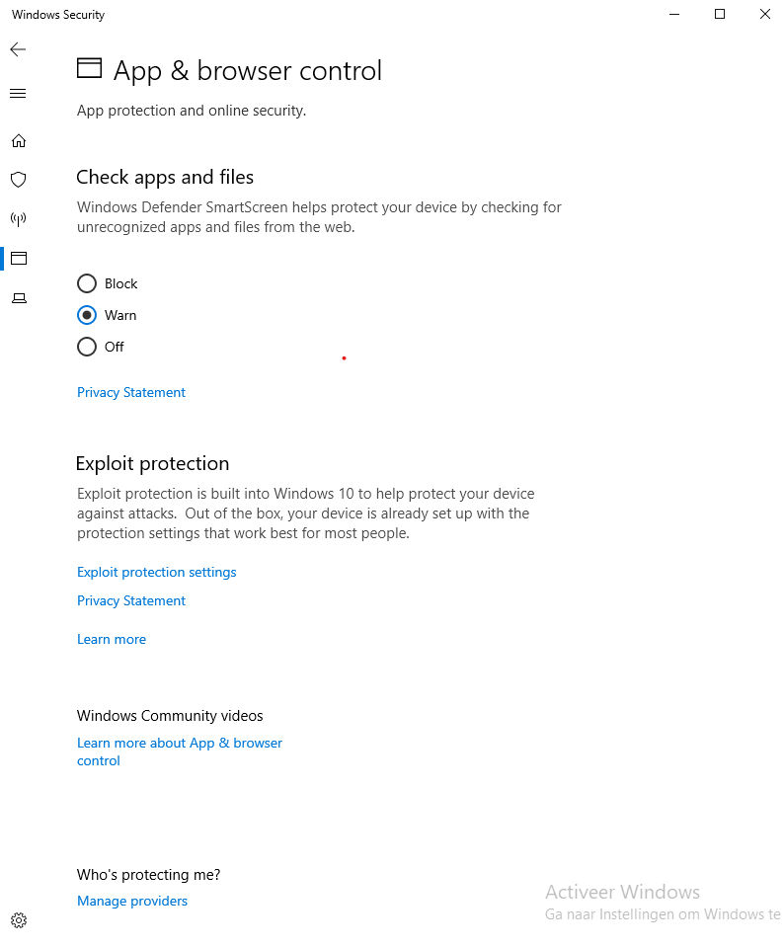

Computer is heel erg gevoelig uw computer kan malware aanval krijgen en accounts zijn slecht beveiligd waardoor die ook makkelijk gehackt kunnen worden.

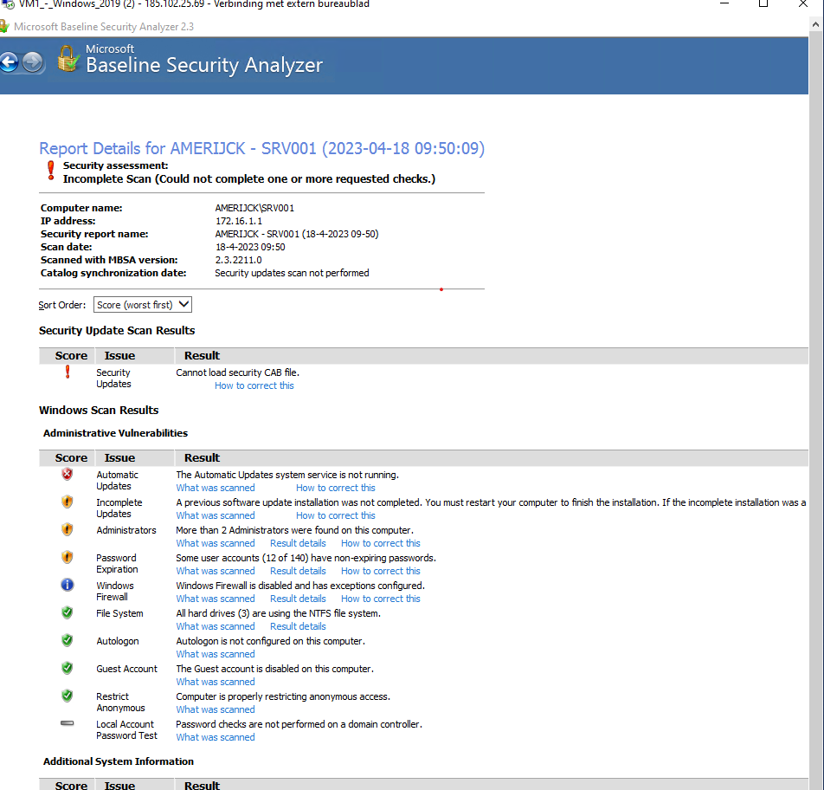

Het is niet veilig als alle porten open staan het is beter om te sluiten en ik zie ook dat http niet beveiligd is.

En ook niet handig omdat de firewall uit staat hackers kunnen heel makkelijk naar binnen,

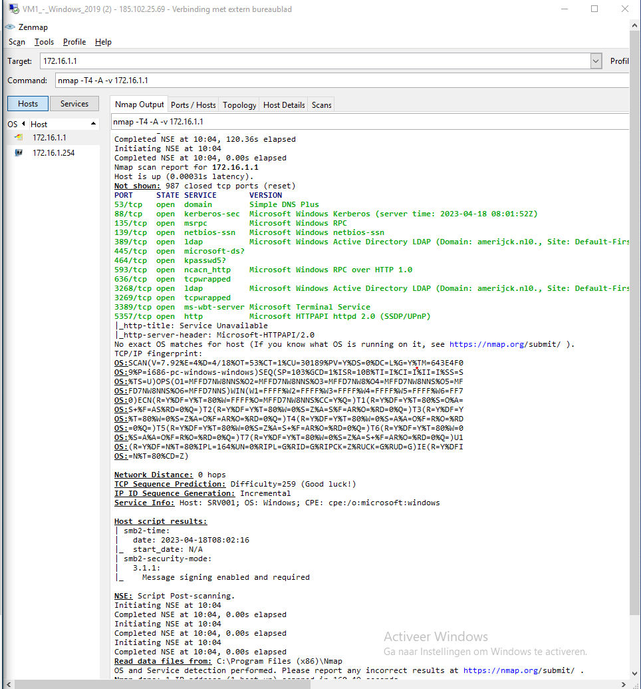

Port nummer 53,135,139,445 moeten gesloten worden, omdat via die porten ransomware naar binnen komen en aanvallen.

Hackers of onbevoegde gebruikers kunnen toegang krijgen tot een computersysteem via TCP-poort 135 als deze open wordt gelaten.

Alle NetBIOS-aanvallen zijn mogelijk op deze host 139,445

Port 53 bijzonder kwetsbaar voor DDoS-aanvallen.

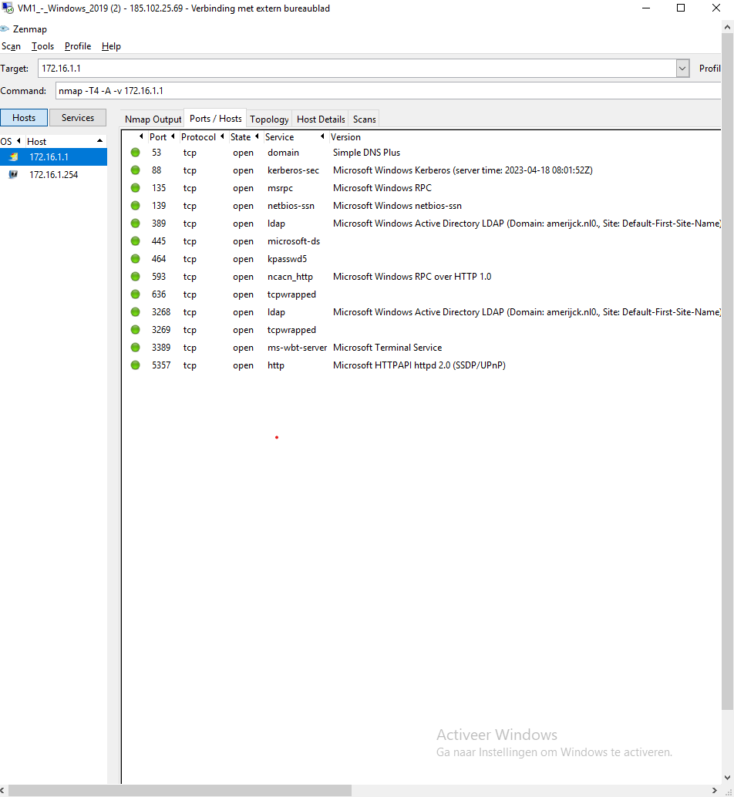

1. Een beschrijving van het gevonden issue
   1. Details van het issue (bewijzen)
   2. Conclusie met impact
2. Beschrijving gevonden issue
   1. Details van het issue (bewijzen)
   2. Conclusie met impact
3. …

## Conclusies

[Beschrijf jouw conclusies. Neem ook een matrix met kans en impact op van de gevonden resultaten. Nummer de resultaten en zet ze in het schema.]

|  |  |  |  |  |
| --- | --- | --- | --- | --- |
| Kans 🡺 | Risicomatrix | | | |
|  |  | --------------------------------- |  | |
|  |  |  |  | |
|  |  |  |  | |
| Impact 🡺 | | | |

-Afwijking 1 Firewall is uitgeschakeld.

-Het is rood omdat het gevaarlijk is. Want iedereen en alles binnen uw computer kunnen komen.

-Advies firewall inschakelen.

|  |  |  |  |  |
| --- | --- | --- | --- | --- |
| Kans 🡺 | Risicomatrix | | | |
|  |  | ------------------------------ |  | |
|  |  |  |  | |
|  |  |  |  | |
| Impact 🡺 | | | |

-Afwijking 2 Laatste update was een tijd geleden

-Updates verhelpen eventuele problemen met software of hardware die niet werden gedetecteerd voordat het product voor het publiek werd uitgebracht. Als u niet bijwerkt, kan de computer deze problemen tegenkomen of kwetsbaar zijn voor aanvallen.

-Advies automatisch updaten aanzetten zodat u altijd op de hoogte blijft voor de nieuwste virussen en software.

|  |  |  |  |  |
| --- | --- | --- | --- | --- |
| Kans 🡺 | Risicomatrix | | | |
|  |  | ------------------------------ |  | |
|  |  |  |  | |
|  |  |  |  | |
| Impact 🡺 | | | |

-Afwijking 3 vrius and threath protection is uit.

-Dit is heel gevaarlijk omdat dan virussen en malware heel makkelijk in uw pc kunnen komen dus uw computer is gevoelig tegen deze aanvallen.

-Advies gewoon aanzetten.

|  |  |  |  |  |
| --- | --- | --- | --- | --- |
| Kans 🡺 | Risicomatrix | | | |
|  |  | ------------------------------ |  | |
|  |  |  |  | |
|  |  |  |  | |
| Impact 🡺 | | | |

-Afwijking 4 Windows defender firewall is uit voor domain profile.

Windows defender Is uit voor private profile.

Windows defender is uit voor public profile.

-Dit is gevaarlijk omdat uw computer heel erg gevoelig kan zijn tegen aanvallen van buiten af zoals hackers en malware aanvallen

-advies firewall inschakelen (aanzetten).

|  |  |  |  |  |
| --- | --- | --- | --- | --- |
| Kans 🡺 | Risicomatrix | | | |
|  |  |  |  | |
|  | ---------------------------------- |  |  | |
|  |  |  |  | |
| Impact 🡺 | | | |

-Afwijking 5 Check apps and files op warn.

-Dit is niet zo heel erg alleen als u per ongeluk op toestaan drukt dan word het wel wat erger, omdat er dan gevaarlijke bestanden in uw computer kunnen komen.

-advies het op blok zetten zodat u altijd zeker weet dat u niet per ongeluk op toestaan drukt.

|  |  |  |  |  |
| --- | --- | --- | --- | --- |
| Kans 🡺 | Risicomatrix | | | |
|  |  | -------------------------------- |  | |
|  |  |  |  | |
|  |  |  |  | |
| Impact 🡺 | | | |

-afwijking 6 Port nummer 53,135,139,445

-Hackers of onbevoegde gebruikers kunnen toegang krijgen tot een computersysteem via TCP-poort 135 als deze open wordt gelaten.

Alle NetBIOS-aanvallen zijn mogelijk op deze host 139,445

Port 53 bijzonder kwetsbaar voor DDoS-aanvallen

-advies het beste is om deze porten te sluiten zo dat uw pc goed beveiligd blijft.

## Advies

[Geef adviezen op basis van jouw conclusies om tot een betere balans te komen voor de organisatie.]

[NB Gebruik gerust het internet, maar vermeld wel een gevonden bron en beschrijf altijd de gevonden informatie in eigen woorden.]